Github

1创建新项目仓库
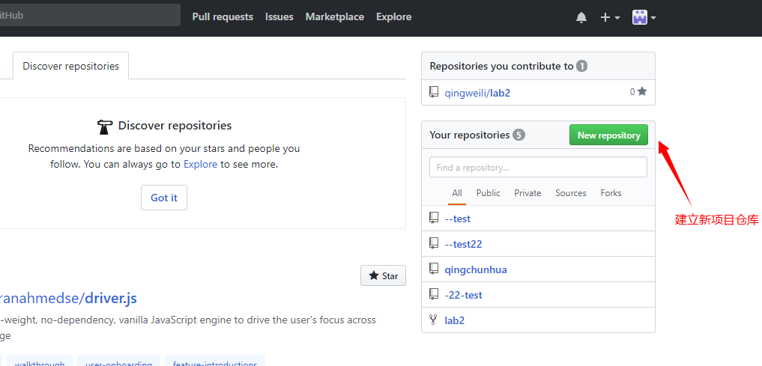

2填写名称，填写描述
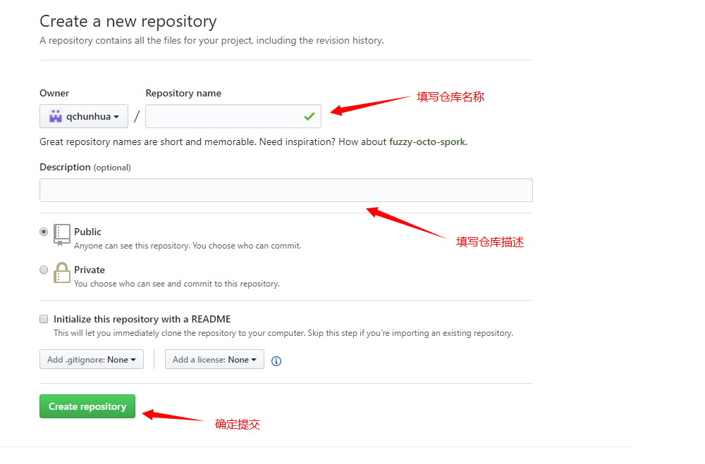

复制链接，页面找到链接
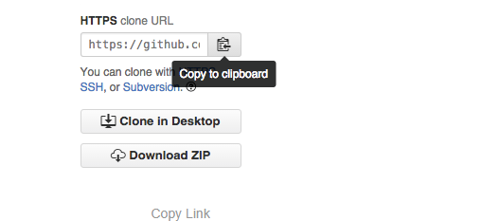

3 Source Tree
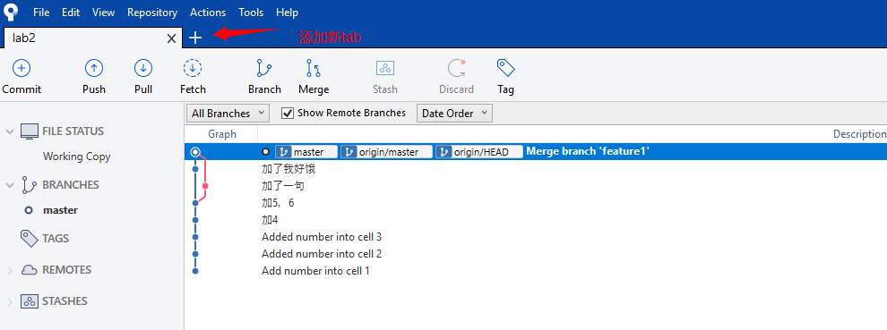

4 Clone
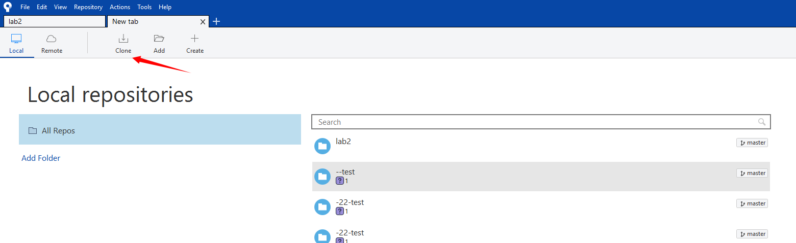

5 填写克隆路径

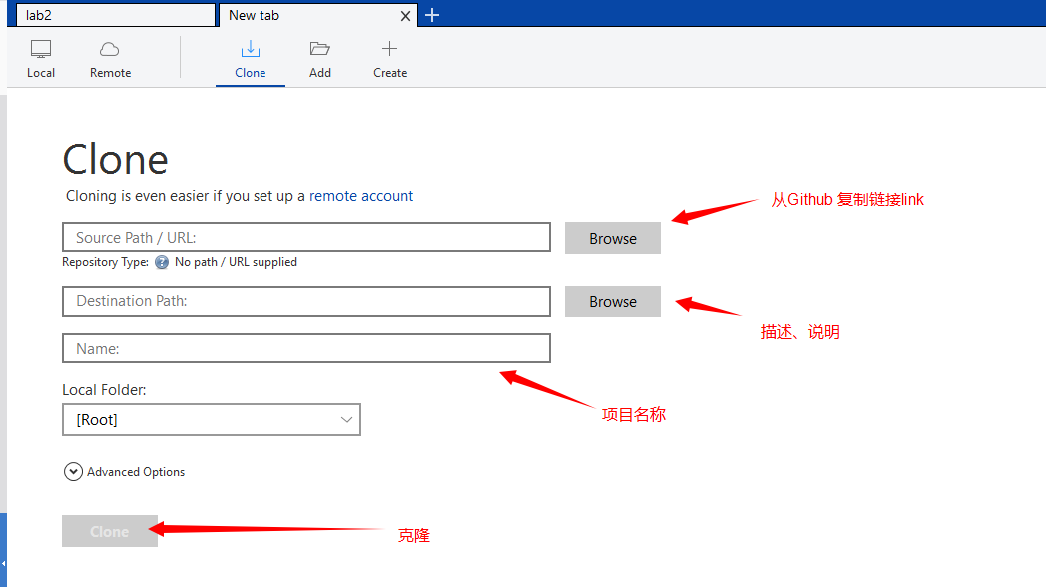
填写本地库的保存路径

6 创建本地仓库路径
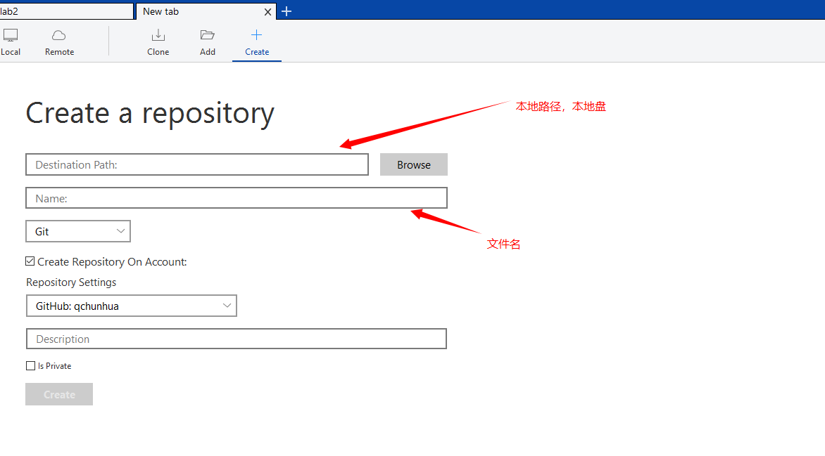

7 master 主支
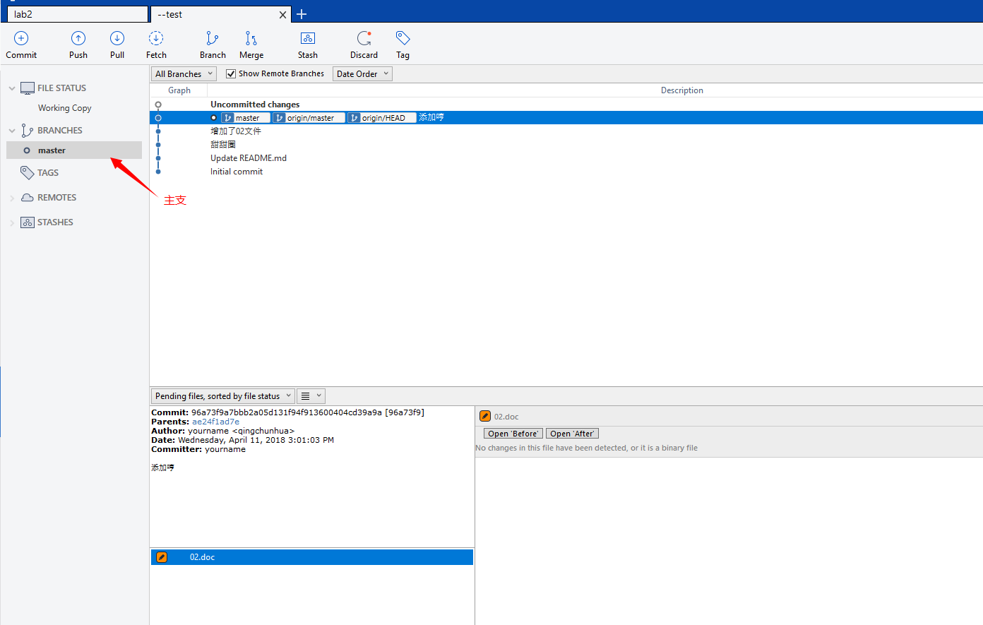

8 本地建立好的项目文件内的目录以及内容（这个截屏的内容我的理解是，左下角区域出现的文件，是关联的本地库里有所改动过的文件。未改动文件不会出现在此处）

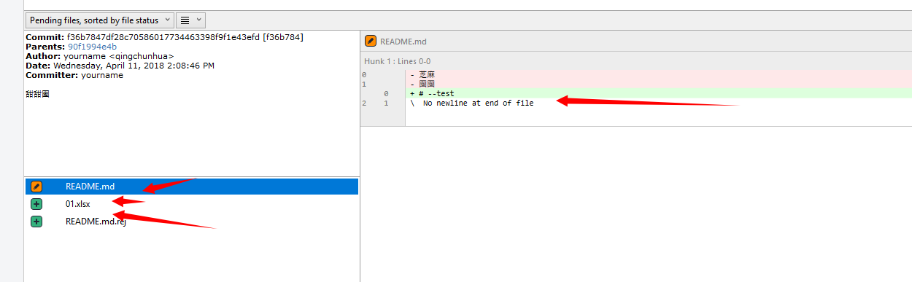

9 master 显示节点目录
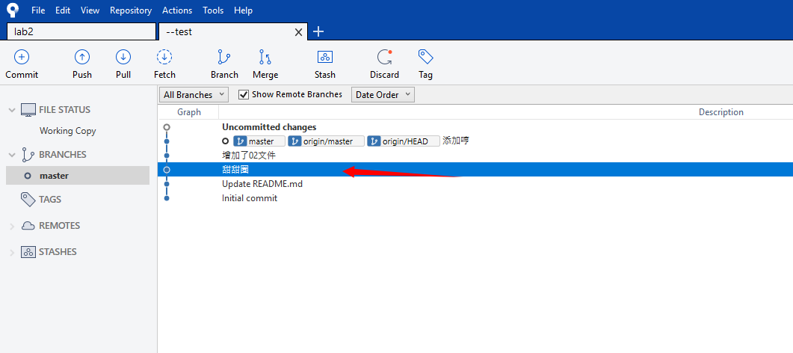

10 本地更改、添加项目完成后Source Tree加备注，显示项目更改标签
在File Status中选择已更改的目录文件，然后Unstage Selected (stage selected) ---> 添加备注---> Commit
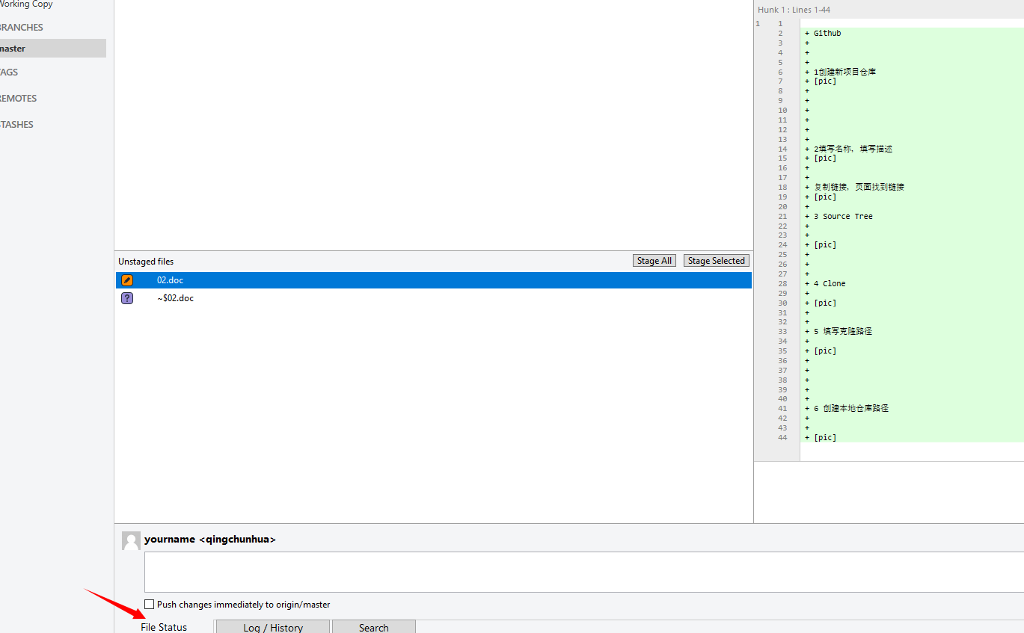

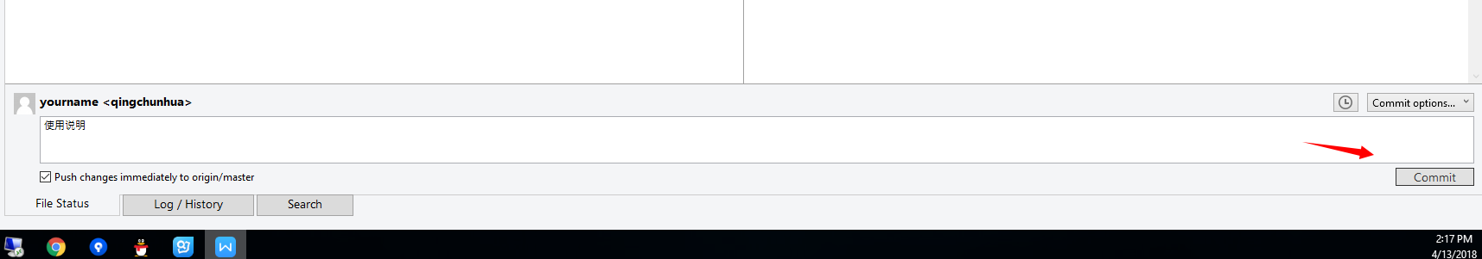
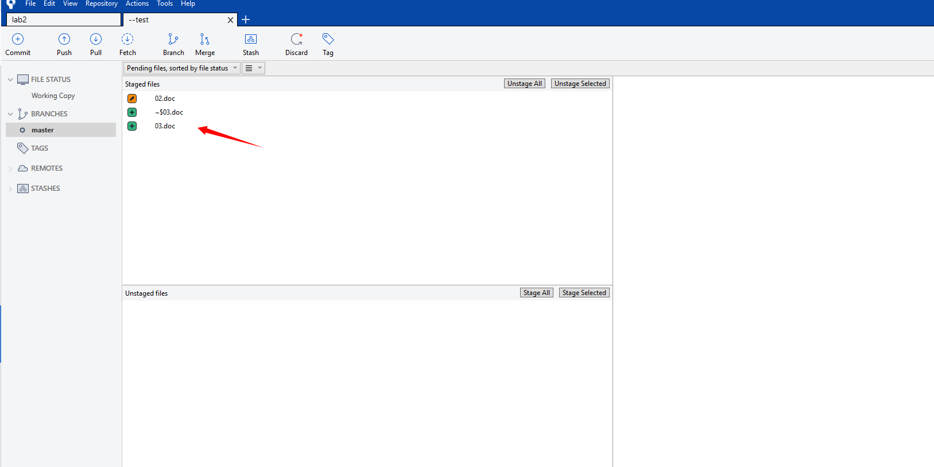
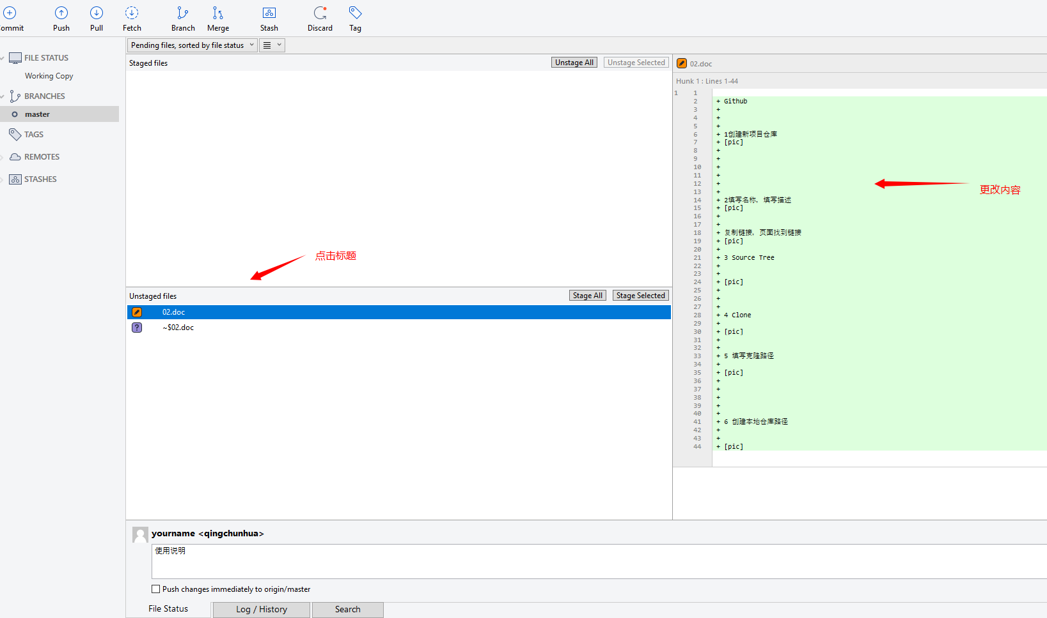
1
2
3
4
5
